高一地理10月份月段检测
第Ⅰ卷
使用：10.11 领导签字：
一、选择题(每小题2分，共50分)
2013年2月15日，俄罗斯车里雅宾斯克州发生天体坠落事件。据俄紧急情况部说，坠落的是一颗重10吨至30吨的陨石，它在穿越大气层时摩擦燃烧，发生爆炸，产生大量碎片，形成了所谓的“陨石雨”。在坠落区域，许多建筑的窗户玻璃破裂，该事件已造成1 200多人受伤。据此回答1～2题。
1．“陨石雨”母体属于( )
A．绕地球公转的天体 B．绕太阳公转的天体
C．绕行星公转的天体 D．绕火星公转的天体
2．进入地球的流星体绝大部分都在经过大气层的过程中燃烧掉了，其产生的地理意义是( )
A．使地球表面的平均温度升高 B．减少紫外线对地球生物的伤害
C．减小了小天体对地球表面的撞击力度 D．使地球表面昼夜温差不至于过大
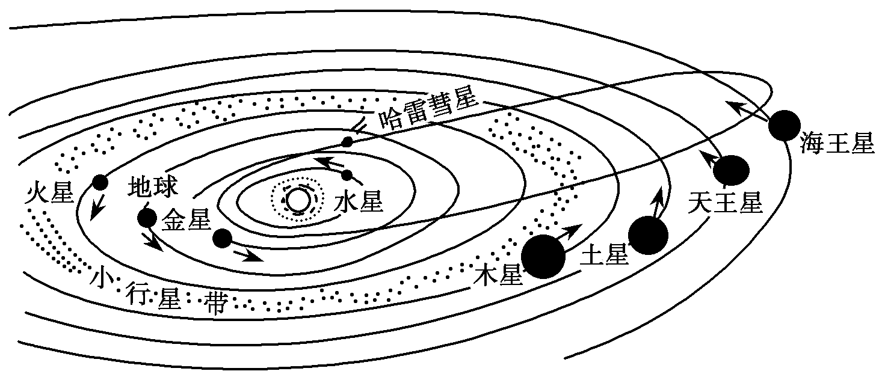
读右图，完成3～4题。
3．上图所示天体系统属于( )
A．星系
B．恒星系统
C．行星系统
D．总星系
4．关于该天体系统中心天体的叙述，正确的是( )
A．有高级智慧生命存在 B．为地球提供光和热
C．主要组成物质为岩石 D．黑子和耀斑等现象均发生在其光球层
当前各国新一轮空间竞赛正向深空拓展，被称为“袖珍地球”的火星成为新一轮空间竞争的焦点。由于各国在空间探测中一般遵循“谁先占有，谁先开发，谁先受益”的原则，多位专家预言，在未来几个世纪内，各个发达国家将在火星开发中掀起一场新的“圈地运动”。结合下表，回答5～6题。
行星 | 质量  (地球为1) | 体积  (地球为1) | 平均密度  (g/cm³) | 公转  周期 | 自转  周期 | 四季  更替
地球 | 1.00 | 1.00 | 5.52 | 1a | 23小时  56分 | 有
火星 | 0.11 | 0.15 | 3.96 | 1.9a | 24小时  37分 | 有
5．人类深空探测对火星情有独钟是因为火星( )
A．有生命存在 B．是距地球最近的行星
C．有昼夜交替 D．是八大行星中自然环境与地球最相近的行星
6．下列有关太阳辐射的叙述，正确的是( )
A．太阳辐射是一种电磁波，大约8分钟即可到达地球
B．太阳辐射能来源于其内部的核裂变反应
C．太阳辐射能是地球上大气、水、生物和地震活动的主要动力
D．我国太阳辐射能西北地区最丰富
下图表示“嫦娥一号”月球探测卫星运行示意图。据此回答7～8题。
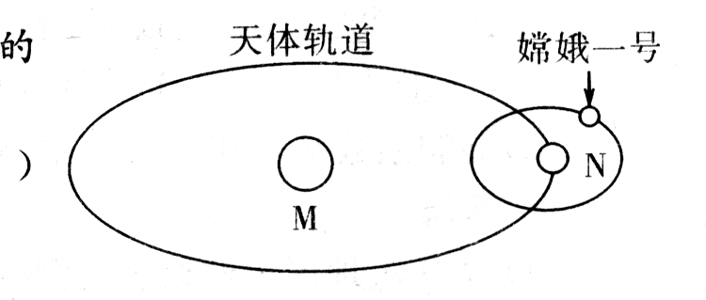

7．比上图中示意的天体系统高一级的天体系统是 （ ）
A．总星系 B．银河系 C．河外星系 D．太阳系
8．月球上没有生命与地球相比缺少的条件是：①日地距离适宜；②地球公转方向适宜；③地
球上昼夜交替周期不长；④地球体积和质量适宜（ ）
A．①② B．②④ C．①④ Ｄ．③④
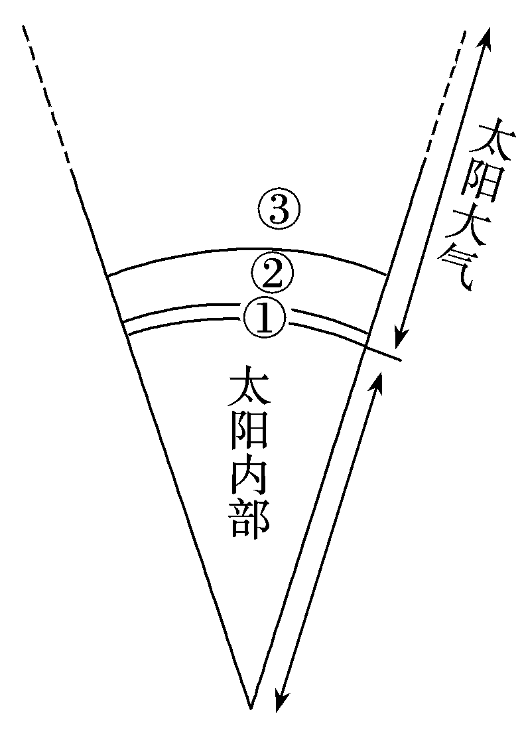
中国气象局国家空间天气监测预警中心的监测显示，2012年2月15日上午10时左右，太阳爆发了一次X 2.2级耀斑(X为最高级别)。结合“太阳大气层示意图”，完成9～10题。
9．太阳黑子和耀斑( )
A．都发生在①层 B．分别发生在①层和②层
C．都发生在②层 D．分别发生在②层和③层
10．此次太阳耀斑对地球带来的影响可能包括( )
A．出现“磁暴”现象，使罗盘等不能正确指示方向
B．许多地区的有线电通信中断
C．我国上海地区上空出现极光
D．全球许多国家出现强烈地震
将一盏电灯放在桌子上代表太阳，在电灯旁放置一个地球仪代表地球，拨动地球仪模拟地球运动。读右下图，完成11～12题。
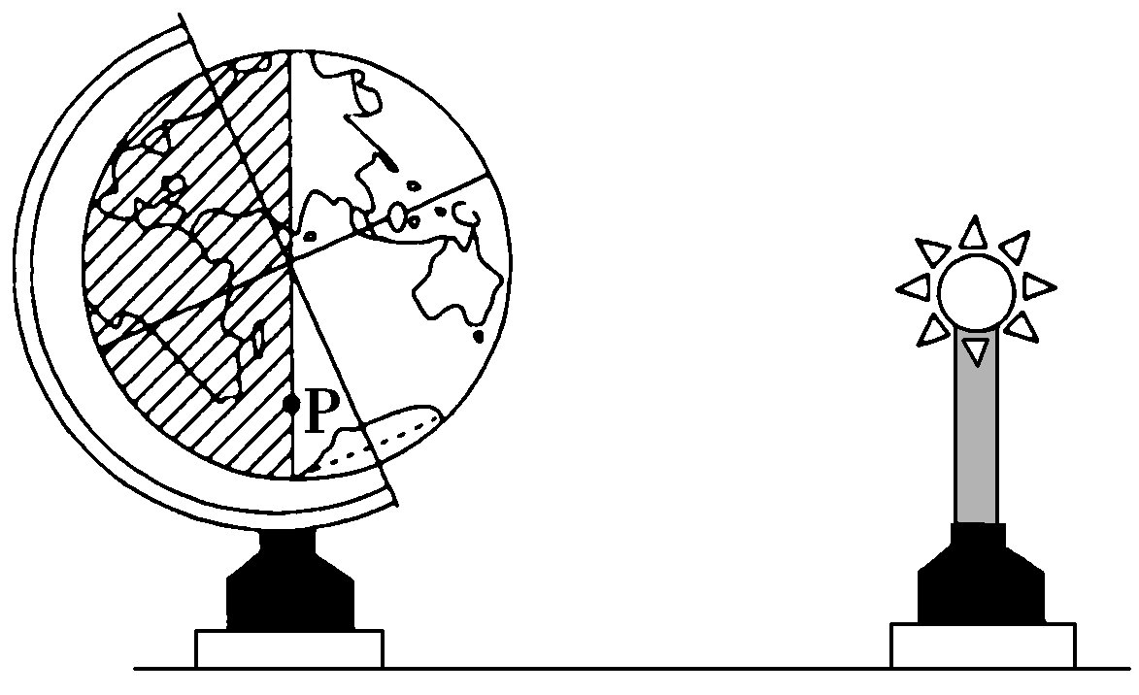
11．该实验能够演示的地理现象是( )
A．昼夜长短的变化 B．四季的更替
C．运动物体偏向 D．地方时差异
12．图中P地( )
A．位于晨线上 B．位于昏线上
C．当地时间6时日出 D．当地时间8时日出
13．一架飞机于5月1日上午8时从上海起飞前往纽约(西五区)，飞行时间需要8小时，则到
达纽约时，纽约时间是 ( )
A．5月2日3时 B．4月30日22时
C．5月1日3时 D．5月1日12时
读地球表面自转线速度等值线分布图，回答14～15题。
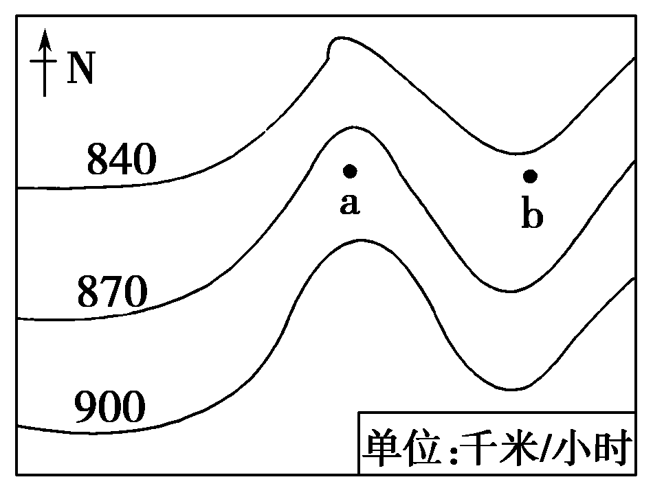
14．图示区域大部分位于( )
A．北半球中纬度
B．北半球低纬度
C．南半球中纬度
D．南半球低纬度
15．图中a、b两点纬度相同，下列相关说法正确的是( )
A．a点地势高，自转线速度大 B．b点地势低，自转线速度大
C．a点地势低，自转角速度大 D．b点地势低，自转角速度小
某游客旅游黄金周到青岛(36°06′N、120°18′E)旅游，于北京时间7时整到达某一宾馆，看到宾馆大厅中提供的时间信息如下图所示 (伦敦、东京、悉尼分别位于中时区、东九区、东十区)。据此回答16～17题。
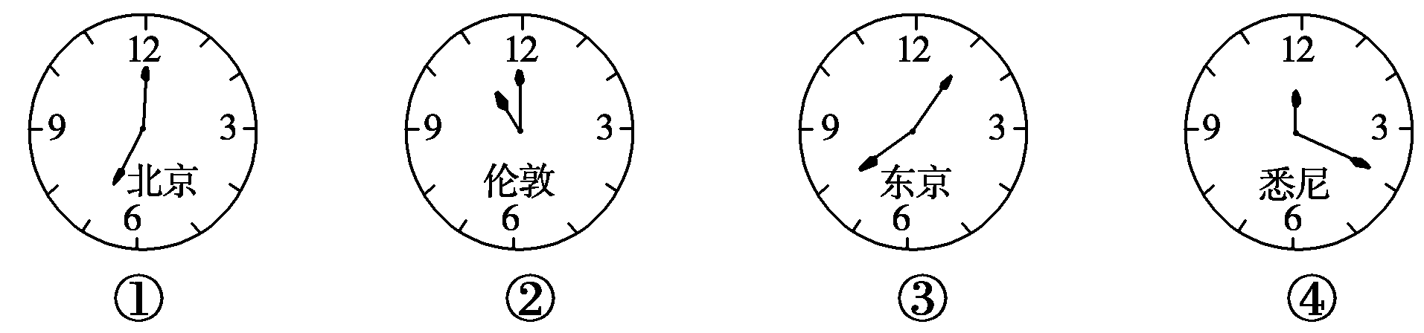

16．图中四个钟表，时针与分针指示正确的是( )
A．①③ B．①② C．②④ D．③④
17．该游客到青岛旅游的时间大约在( )
A．“五一”劳动节 B．端午节 C．“十一”国庆节 D．春节
18．关于日界线的叙述正确的是 ( )
A．日界线的东侧是东十二区，西侧是西十二区 B．东侧是东经度，西侧是西经度
C．东侧时区的钟点比西侧时区的钟点早一小时D．东侧时区的日期比西侧时区的日期晚一天
19．下图中的虚线是水平运动物体的原始方向，实线是其偏转方向，正确的图示是( )
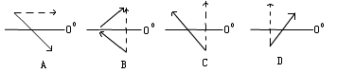

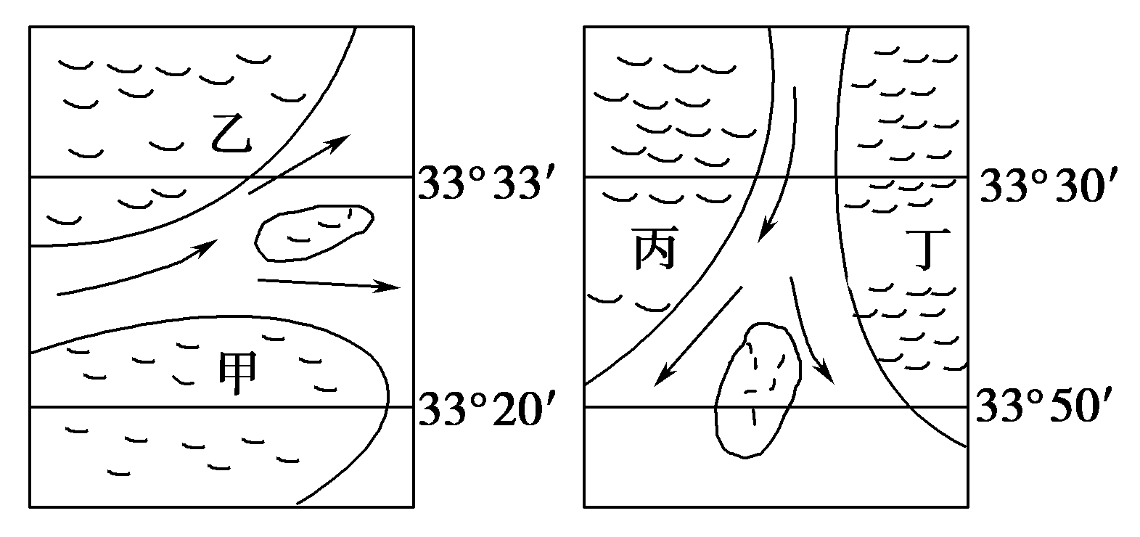
20．下面是两条大河河口示意图，图中小岛因泥沙不断堆积而扩展。按一般规律，小岛最终将
与河流哪一岸相连( )
①甲岸 ②乙岸 ③丙岸 ④丁岸
A．①③ B．①④
C．②③ D．②④
21．下列四图中，日期相同的是（ ）
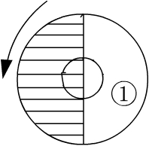
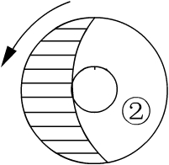
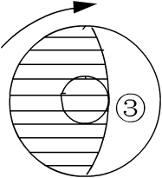
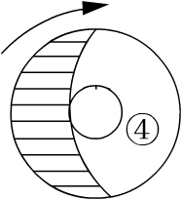

A．①② B．③④ C．②③ D．①④
22．中国海口 (20°N) ( )
A．一年有二次阳光直射 B．一年内有一次阳光直射
C．夏至日受到阳光直射 D．春分、秋分时受到阳光直射
23．从春分到秋分日太阳直射点移动方向 ( )
A．向南 B．向北 C．先南后北 D．先北后南
24．从夏至到秋分地球公转速度如何变化 ( )
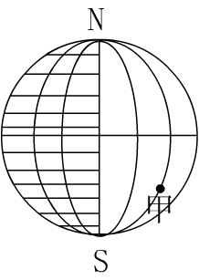
A．一直变慢 B．一直变快
C．先变慢后变快 D．先变快后变慢
25．右侧日照示意图，甲地地方时为（ ）
A．10时 B．12时
C．14时 D．22时

高一地理10月份月段检测
第Ⅱ卷
二、非选择题(每空题2分，共50分)
26．读下列材料，回答问题。（28分）
材料一 从中科院紫金山天文台获悉，国际小行星中心刚刚发布的新小行星命名公报中，命名了一颗“北京奥运星”。据了解，“北京奥运星”沿着一个偏心率为0.19的椭圆轨道绕日运行，到太阳的平均距离为4.58亿千米，它在轨道上平均每天以147.6万千米的高速度奔腾前进，绕太阳一周需5.3年。
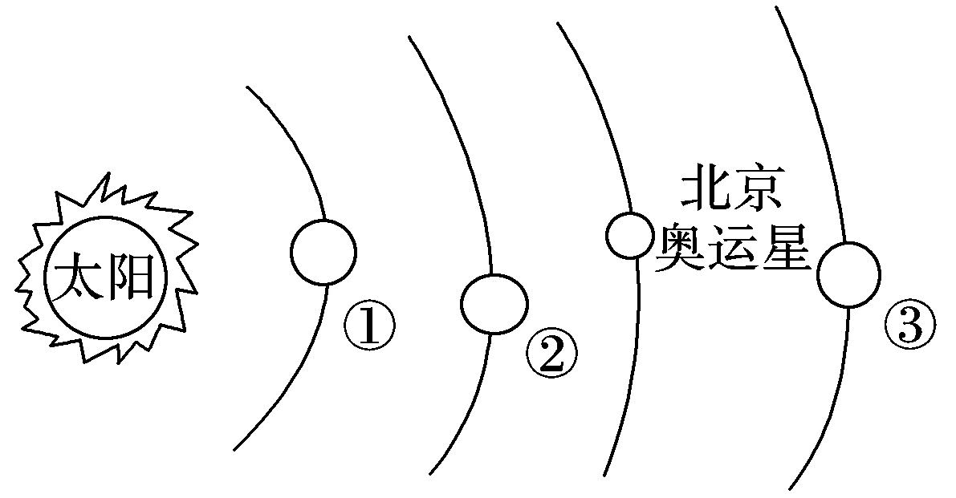
材料二

(1)图中所示包括__________级天体系统，中心天体是______________。
(2)“北京奥运星”位于小行星带，与此相邻的行星是②______________，③____________。与两行星比较，“北京奥运星”具有____________小、____________小的特点。
(3)在图中标注行星的公转方向，由此可以看出小行星与八大行星绕日公转的方向具有
性 ；“北京奥运星”绕日运行轨道的偏心率是0.19，说明小行星与八大行星绕日公转的轨道具有________性；而且绕日公转轨道几乎在一个平面上，说明其意义：___ ______
________ _____。
(4)①行星是太阳系中特殊的行星，其特殊性是_____ _____，分析这种特殊性存在的基本条件？

27、读下图(图中ABC为昏线，且与极圈相切)，回答下列问题。(22分)
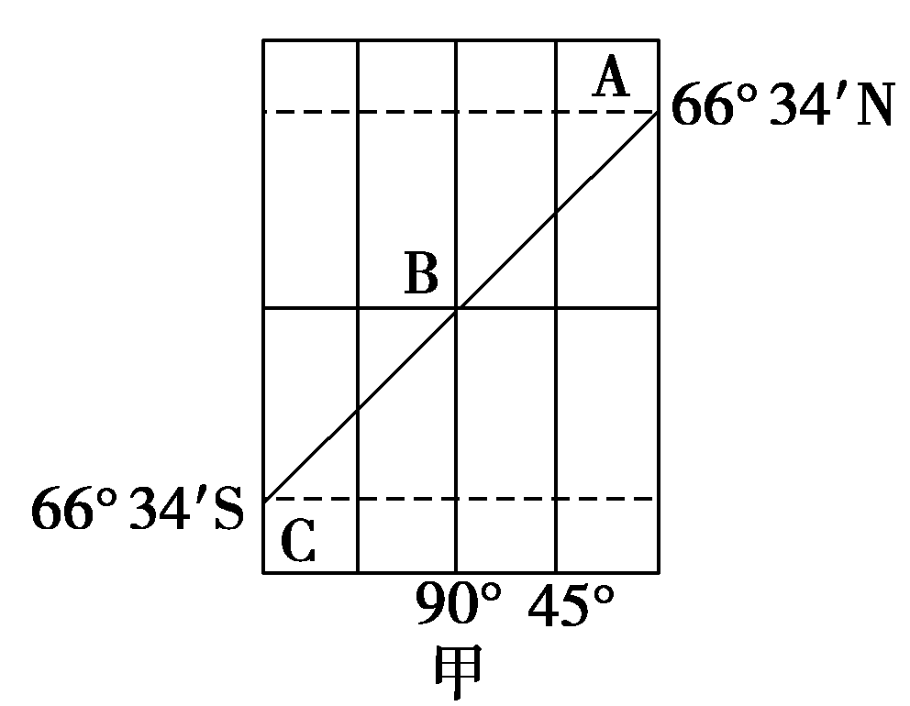

(1)此时为______月______日前后，太阳直射点的地理坐标为____________(6分)
(2)此时，北京时间为______________时。(2分)
(3)此时，____________经线和________经线将全球划分为两个日期。(4分)
(4)这天，赤道上日出时间是______________时；北极圈上昼长是______________时。(4分)
(5)在乙图上完成日照图。(画出太阳光线，晨昏线，用斜线表示夜半球)。(6分)

高一地理10月份月段检测
参考答案
第Ⅰ卷
一、选择题(每小题2分，共计50分)
1——5：BCBBD 6——10：ADDBA 11——15：DACAA
16——20：BCDBC 21——25：CADCA
第Ⅱ卷
二、非选择题(每空题2分，共50分)
26、解析：由材料分析“北京奥运星”位于小行星带上。①为地球，②为火星，③为木星。第(1)题，图中包括2级天体系统，即太阳系、地月系及其他行星系统。第(2)题，小行星具有质量小、体积小的特征。第(3)题，偏心率0.19说明与其他行星的轨道几乎在同一个平面上；八大行星和小行星公转轨道的特征为地球提供了一个安全的宇宙环境。第(4)题，地球存在生命的基本条件是有液态水、适于生物呼吸的大气及适宜的光照和温度。
答案：(1) 2 太阳 (2)火星 木星 体积 质量
(3) 标注略 同向 近圆 大小行星各行其道，互不干扰，使地球处于一个较安全的宇宙环境
(4)存在生命 充足的水分，适于生物呼吸的大气，适宜的太阳光照和温度范围

27、解析：ABC为昏线，太阳直射在北回归线上，B点地方时为18时，即90°W为18时，180°经线为12时，120°E为12时－4时＝8时。0°经线为0时，此时180°经线和0°经线将全球划分为两个日期。此日，北极圈及其以北出现极昼现象，昼长为24小时，赤道上永远昼夜平分，日出时间和日落时间永远是6时和18时。绘光照图时，注意北极圈内出现极昼现象。
答案：(1)6 22 (23°26′N,180°) (2)8 (3)180° 0° (4)6 24
(5)
